Људи (становници) у нашој домовини

Упознавање земље слично је упознавању човека који ће вам, временом, постати пријатељ. Придружите се нашим многобројним пријатељима који су већ открили зашто је Србија неодољива. Надамо се да ћете заволети нашу земљу једнако као што је ми волимо.
Грб Републике Србије
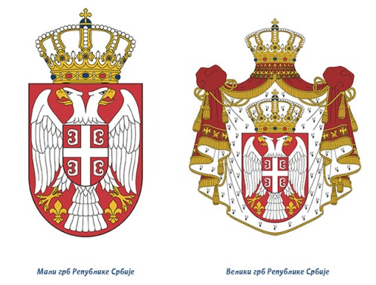За
Застава Републике Србије
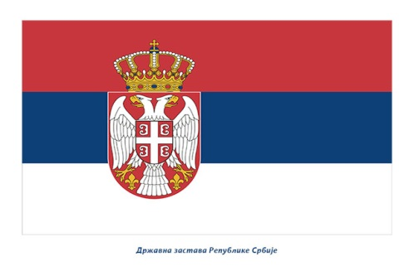
Химна
Химна Републике Србије је свечана песма „Боже правде”.
https://www.youtube.com/watch?v=jj2reE94Gns

СТАНОВНИШТВО СРБИЈЕ

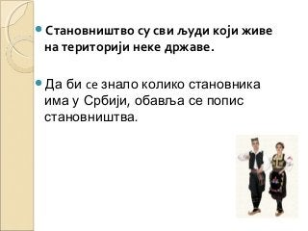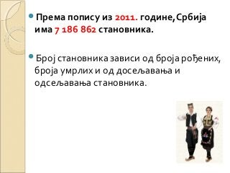
У Србији је забрањена било каква дискриминација националних мањина, као и подстицање расне, верске, националне или било какве друге мржње и нетрпељивости.

Приказ националних мањина у Републици Србији

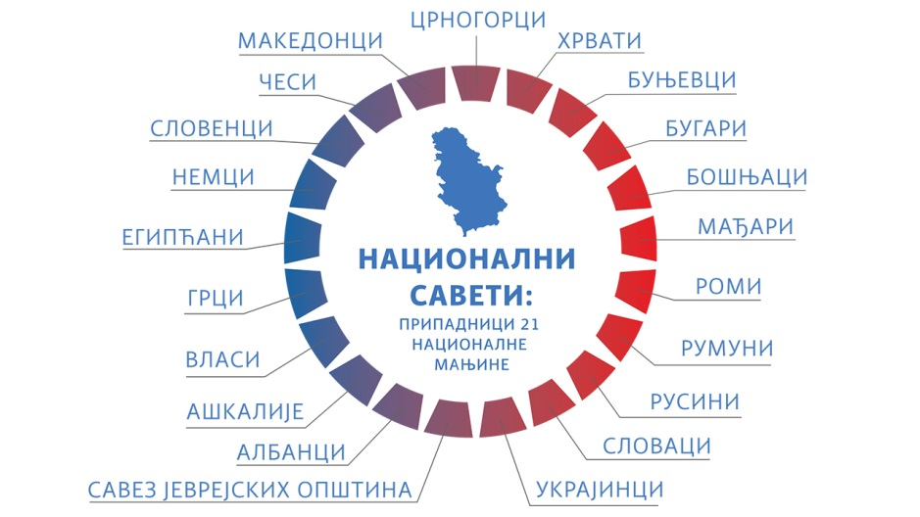

Српска народна ношња заузима истакнуто место у култури и традицији српског народа.

Њена улога кроз историју је веома битна као симбол етничког идентитета, а истиче се и по

ликовним и естетским вриједностима

. 